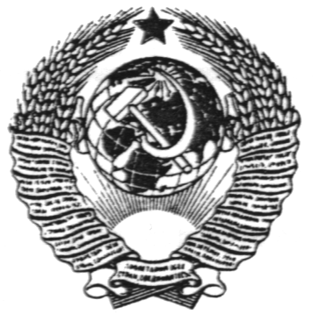
ГОСУДАРСТВЕННЫЙ СТАНДАРТ СОЮЗА ССР
СВАРКА, ПАЙКА И ТЕРМИЧЕСКАЯ РЕЗКА МЕТАЛЛОВ
ГОСТ 11533-75
ИЗДАТЕЛЬСТВО СТАНДАРТОВ
Москва - 1991
ГОСУДАРСТВЕННЫЙ СТАНДАРТ СОЮЗА ССР
АВТОМАТИЧЕСКАЯ И ПОЛУАВТОМАТИЧЕСКАЯ ДУГОВАЯ СВАРКА ПОД ФЛЮСОМ. СОЕДИНЕНИЯ СВАРНЫЕ ПОД ОСТРЫМИ И ТУПЫМИ УГЛАМИ  Основные типы, конструктивные элементы и размеры  Automatic and semiautomatic submerged arc welding. Acute and blunt weld joints. Main types, design elements and dimensions | ГОСТ  11533-75
Дата введения 01.01.77
1. Настоящий стандарт устанавливает основные типы, конструктивные элементы и размеры соединений конструкций из углеродистых и низколегированных сталей, выполняемых автоматической и полуавтоматической дуговой сваркой под флюсом с расположением свариваемых деталей под острыми и тупыми углами. Требования настоящего стандарта являются обязательными.
(Измененная редакция, Изм. № 1).
2. В стандарте приняты следующие обозначения способов сварки:
А - автоматическая дуговая сварка под флюсом;
Ac - автоматическая дуговая сварка под флюсом на стальной подкладке;
Апш - автоматическая дуговая сварка под флюсом с предварительным наложением подварочного шва;
П - полуавтоматическая дуговая сварка под флюсом;
Пс - полуавтоматическая дуговая сварка под флюсом на стальной подкладке;
Ппш - полуавтоматическая дуговая сварка под флюсом с предварительным наложением подварочного шва.
3. Основные типы сварных соединений должны соответствовать указанным в табл. 1.
4. Конструктивные элементы сварных соединений, их размеры и предельные отклонения по ним должны соответствовать указанным в табл. 2-23.
Примечание. При применении специальных способов автоматической сварки под флюсом, допускается изменение размера с по сравнению с указанным в табл. 2-23.
Таблица 1
Тип соединения | Форма подготовленных кромок | Характер выполненного шва | Форма поперечного сечения подготовленных кромок и выполненного шва | Обозначение способа сварки | Толщина свариваемых деталей, мм |  |  | Угол соединения деталей β, град | Условно обозначение сварного соединения
Угловое | Без скоса кромок | Односторонний на съемной или стальной остающейся подкладке | 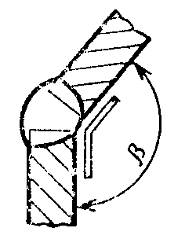 | Ас; Пс | 2-12  14-30 |  |  | 179-91  135-91 | У1
Угловое | Без скоса кромок | Двусторонний | 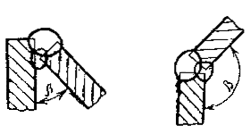 | А; П | 2-20 |  |  | 179-136 | У2
 |  |  |  | Апш; Ппш | 2-5  6-14  2-30 |  |  | 179-136  89-45  135-91 | У2
Угловое | Со скосом одной кромки | Односторонний на съемной или стальной подкладке | 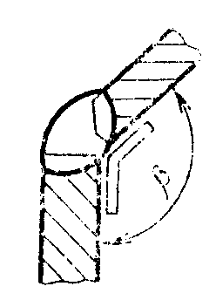 | Ас; Пс | 8-30 |  |  | 179-136 | У3
Угловое | Со скосом одной кромки | Двусторонний | 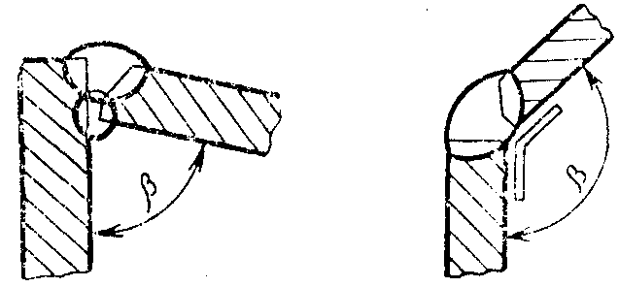 | А; П | 14-20 |  |  | 179-136 | У4
 |  |  |  | Апш; Ппш | 8-30  8-20 |  |  | 179-136  89-45 | У4
Угловое | С двумя скосами одной кромки | Двусторонний | 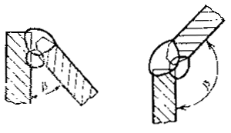 | А; П | 20-30  20-40 |  |  | 179-165  80-75 | У5
 |  |  |  | Ппш; Апш | 20-30  20-40 |  |  | 179-165  89-75 | У5
Угловое | С двумя скосами одной кромки и одним скосом другой кромки | Двусторонний | 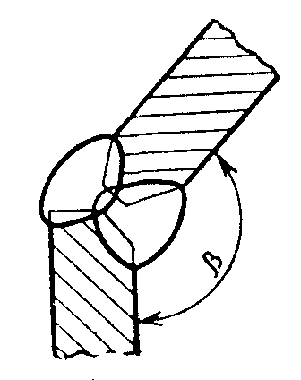 | А; П; Апш; Ппш | 20-60 |  |  | 179-136 | У6
Тавровое | Без скоса кромок | Односторонний | 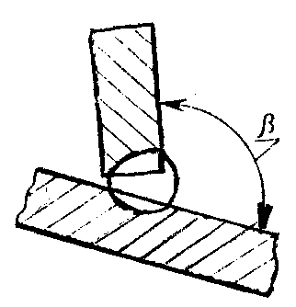 | А; П | 3-40 |  |  | 91-175 | T1
Тавровое | Без скоса кромок | Двусторонний | 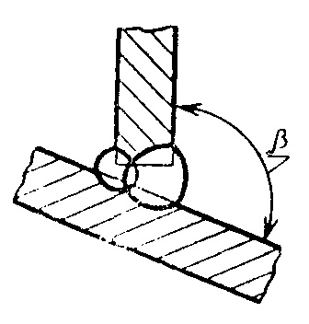 | Апш; Ппш | 3-40 |  |  | 91-135 | T2
Тавровое | Co скосом одной кромки | Односторонний | 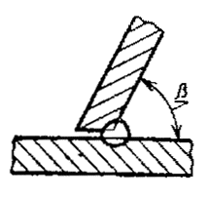 | А; П | 3-40 |  | 89-45;  91-135 |  | Т3
Тавровое | Co скосом одной кромки | Двусторонний | 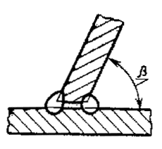 | А; П; Апш; Ппш | 3-40 |  | 89-45;  91-135 |  | Т4
Тавровое | Со скосом одной кромки | Односторонний | 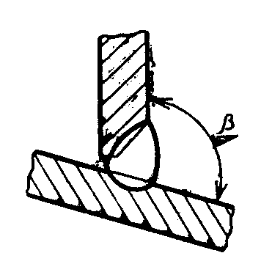 | А; П | 8-42 |  | 91-134 |  | Т5
Тавровое | Со скосом одной кромки | Двусторонний | 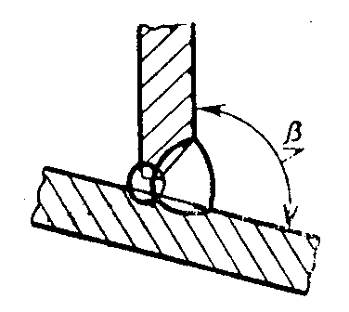 | Апш; Ппш | 8-42 |  | 91-134 |  | Т6
Тавровое | С двумя скосами одной кромки | Двусторонний | 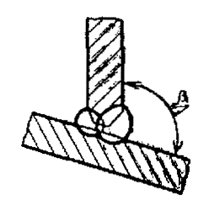 | А; П; Апш; Ппш | 16-40 |  | 91-100; 89-80 |  | Т7
Тавровое | С двумя несимметричными скосами одной кромки | Двусторонний | 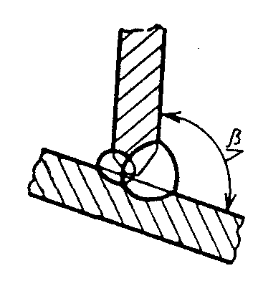 | А; П; Апш; Ппш | 16-40 |  | 79-70; 101-110 |  | Т8
 | С двумя криволинейными скосами одной кромки | Двусторонний | 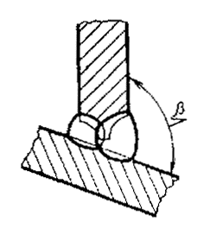 | А; П | 30-60 | 89-75;  91-105 |  |  | Т9

Таблица 2
Размеры, мм
Условное обозначение сварного соединения | Конструктивные элементы |  | Обозначение способа сварки | s | е, не более |  |  | α, град | m, не менее | b |  | g
Условное обозначение сварного соединения | подготовленных кромок свариваемых деталей | шва сварного соединения | Обозначение способа сварки | s | β |  |  | α, град | m, не менее | Номин. | Пред. откл. | Номин. | Пред. откл.
 |  |  |  |  | 179-160 | 159-136 | 135-91
У1 | 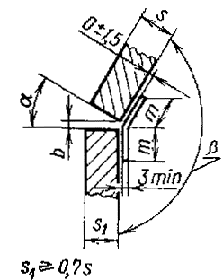 | 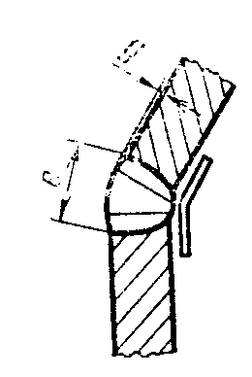 | Ас; Пс | От 2 до 3 | 12 | 14 | 2s+3 | 180-β | 8 | 0,5 | +1,0 | 1,5 | ±1,0
 |  |  |  | Св. 3 до 4 | 17 | 19 | 2s+3 | 180-β | 8 | 2,0 | ±1,0 | 1,5 | ±1,0
 |  |  |  | Св. 4 до 6 |  |  |  |  | 10
 |  |  |  | Св. 6 до 8 | 21 | 23 | 2s+3 | 180-β | 15
 |  |  |  | Св. 8 до 10 | 26 | 28
 |  |  |  | Св. 10 до 12 | 28 | 30 |  |  |  |  |  | 2,0 | +1,0  -1,5
 |  |  |  | Св. 12 до 16 | - |  | 1,8s | 180-β | 15 | 3,0 | ±1,5 | 2,5 | +1,0  -1,5
 |  |  |  | Св. 16 до 20 |  |  | 1,4s | 180-β | 20 | 4 | ±1,5 | 2,5 | +1,0  -1,5
 |  |  |  | Св. 20 до 24 |  |  | 1,2s
 |  |  |  | Св. 24 до 30 |  |  | 1,15s
Таблица 3
Размеры, мм
Условное обозначение сварного соединения | Конструктивные элементы |  | Обозначение способа сварки | s | е-е₁, не более | е, не более |  | е₁  ±3 |  | α, град | b |  | g = g₁
Условное обозначение сварного соединения | подготовленных кромок свариваемых деталей | шва сварного соединения | Обозначение способа сварки | s | β, град |  |  |  |  | α, град | Номин. | Пред. откл. | Номин. | Пред. откл.
 |  |  |  |  | 179-170 | 169-160 | 159-136 | 169-160 | 159-136
У2 | 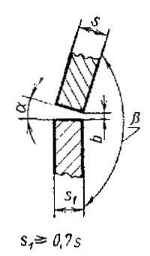 | 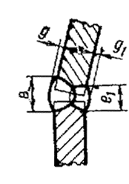 | А; П | От 2 до 3 | 10 |  |  | 7 | 6 | 180-β | 0 | +0,5 | 1,5 | ±1,0
 |  |  |  | Св. 3 до 4 | 12 |  |  |  |  |  |  | +0,8 | 2,0 | +1,0  -1,5
 |  |  |  | Св. 4 до 5 | 14 |  |  | 9 | 8 |  |  |  |  | ±1,5
 |  |  |  | Св. 5 до 6 | 19 | 0,4s+12
 |  |  |  | Св. 6 до 9 | 19 | 0,4s+10 |  | 14 | 12 | 180-β | 0 | +0,8 | 2,5 | +1,0  -2,5
 |  |  |  | Св. 9 до 14 | 23 | 0,6s+10 |  |  |  |  |  |  |  | +1,5  -2,5
 |  |  |  | Св. 14 до 20 | 26 |  |  | 18 | 16
Таблица 4
Размеры, мм
Условное обозначение сварного соединения | Конструктивные элементы |  | Обозначение способа сварки | s | е, не более |  |  |  |  | e₁ |  |  |  | α, град |  |  | b |  | g = g₁
Условное обозначение сварного соединения | подготовленных кромок свариваемых деталей | шва сварного соединения | Обозначение способа сварки | s | β, град |  |  |  |  |  |  |  |  |  |  |  | Номин. | Пред. откл. | Номин. | Пред. откл.
 |  |  |  |  | 179-136 | 135-120 | 119-91 | 89-61 | 60-45 |  | 179-136 | 135-91 | 89-45 |  | Св. 90 | До 90
У2 | 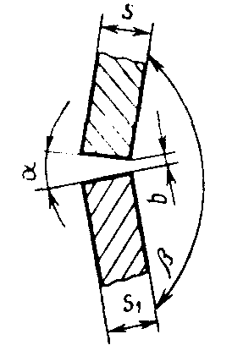  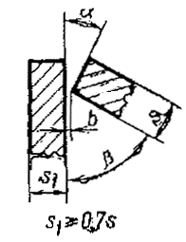 | 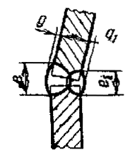  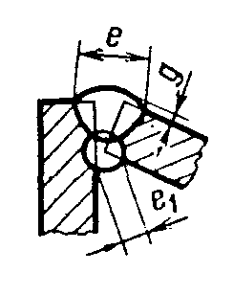 | Апш; Ппш | От 2 до 3 | 10 | s+5 | 1,1s+5 | - |  |  | 9±2 | 7±2 | - |  | 180-β | 90-β | 0,5 | ±0,5 | 1,5 | ±1,0
 |  |  |  | Св. 3 до 4 | 12 | s+7 |  |  |  |  |  |  |  |  |  |  | 1,0 | 1,0 | 2,0 | +1,0  -1,5
 |  |  |  | Св. 4 до 5 | 14
 |  |  |  | Св. 5 до 9 | - | s+8 | 1,1s+5 | 1,1s+4 | 1,8s+3 |  | 9±2 | 7±2 | 4 |  | 180-β | 90-β | 2,0 | 1,0 | 2,0 | +1,0  -1,5
 |  |  |  | Св. 9 до 14 |  |  |  |  |  |  |  |  | 5
 |  |  |  | Св. 14 до 30 | - | s+10 |  |  |  |  |  |  |  |  |  |  |  |  | 2,5 | +1,0  -2,0
Таблица 5
Размеры, мм
Условное обозначение сварного соединения | Конструктивные элементы |  | Обозначение способа сварки | s | е, не более | α1, град | n, не менее | m, не менее | b |  | g
Условное обозначение сварного соединения | подготовленных кромок свариваемых деталей | шва сварного соединения | Обозначение способа сварки | s | β, град | α1, град | n, не менее | m, не менее | Номин. | Пред. откл. | Номин. | Пред. откл.
 |  |  |  |  | 179-136
У3 | 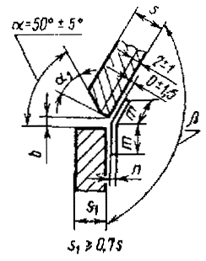 | 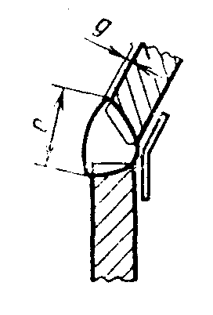 | Ac, Пс | От 8 до 10 | 1,8s+4 | α-(180-β) | 3 | 13 | 2 | ±1,0 | 1,5 | ±1,0
 |  |  |  | Св. 10 до 14 | 1,8s+6 |  |  |  |  |  | 2,0 | +1,0  -1,5
 |  |  |  | Св. 14 до 16 | l,5s+5 | α-(180-β) | 4 | 15 | 3 | ±1,5 | 2,5 | +1,0  -2,0
 |  |  |  | Св. 16 до 20 | 1,5s | α-(180-β) | 4 | 15 | 4 | ±1,5 | 2,5 | +1,0  -2,0
 |  |  |  | Св. 20 до 24 | s+6 | α-(180-β) | 6 | 20 | 5 | ±1,5 | 2,5 | +1,5  -2,0
 |  |  |  | Св. 24 до 30 | s+4
Таблица 6
Размеры, мм
Условное обозначение сварного соединения | Конструктивные элементы |  | Обозначение способа сварки | s | e=e₁, не более | α₁, град | b |  | g=g₁
Условное обозначение сварного соединения | подготовленных кромок свариваемых деталей | шва сварного соединения | Обозначение способа сварки | s | β, град | α₁, град | Номин. | Пред. откл. | Номин. | Пред. откл.
 |  |  |  |  | 179-136
У4 | 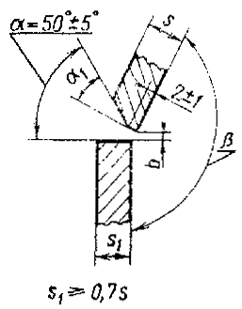 | 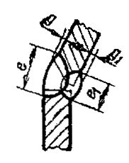 | А; П | От 14 до 16 | s+3 | α-(180-β) | 0 | +1 | 2,0 | +1,0  -1,5
 |  |  |  | Св. 16 до 18 | s+6 | α-(180-β) | 0 | +1 | 2,5 | +1,0  -2,0
 |  |  |  | Св. 18 до 20
 |  |  |  | Св. 20 до 22 | s+4
 |  |  |  | Св. 22 до 24
Таблица 7
Размеры, мм
Условное обозначение сварного соединения | Конструктивные элементы |  | Обозначение способа сварки | s | е, не более |  | е₁ |  | α₁, град |  | b |  | g=g₁
Условное обозначение сварного соединения | подготовленных кромок свариваемых деталей | шва сварного соединения | Обозначение способа сварки | s | β, град |  |  |  |  |  | Номин. | Пред. откл. | Номин. | Пред. откл.
 |  |  |  |  | 179-136 | 89-45 | Св. 90 | До 90 | Св. 90 | До 90
У4 | 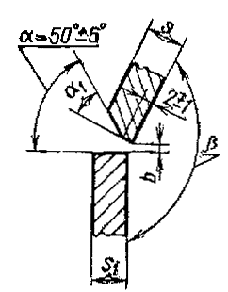 | 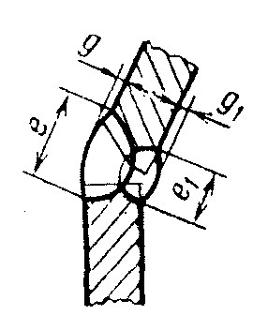 | Апш; Ппш | От 8 до 10 | 1,5s+3 |  | 9±2 | 4 | α-(180-β) | α-(90-β) | 2 | ±2 | 2,0 | +1,0  -1,5
 |  |  |  | Св. 10 до 14 |  |  | 9±2 | 5
 |  |  |  | Св. 14 до 16 | 1,2s+3 | 1,5s+3 | 9±2 | 6 |  |  |  |  | 2,5 | +1,0  -2,0
У4 | 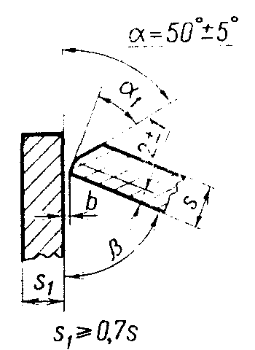 | 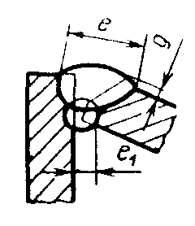 | Апш; Ппш | Св. 16 до 20 | 1,2s | 1,5s+2
 |  |  |  | Св. 20 до 24 | s | - | 9±2 | -
 |  |  |  | Св. 24 до 30
Таблица 8
Размеры, мм
Условное обозначение сварного соединения | Конструктивные элементы |  | Обозначение способа сварки | s | h | e=e₁ |  |  | e |  |  |  |  | e₁ |  |  |  | α₁ | α₂ |  | α₁ | α₂ | b |  | g=g₁
Условное обозначение сварного соединения | подготовленных кромок свариваемых деталей | шва сварного соединения | Обозначение способа сварки | s | h | не более |  |  |  |  |  |  |  |  |  |  |  | град |  |  |  |  | Номин. | Пред. откл. | Номин. | Пред. откл.
 |  |  |  |  |  | β, град
 |  |  |  |  |  | 179-175 | 89-85 | 174-170 |  | 84-80 | 169-165 | 79-75 | 174-170 |  | 84-80 | 169-165 | 79-75 | Св. 90 |  |  | До 90
У5 | 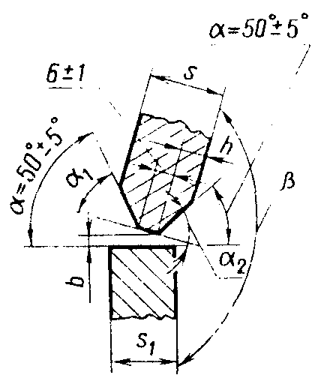 | 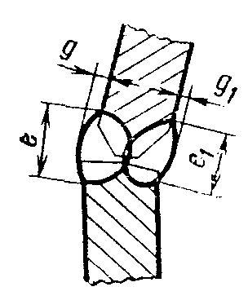 | А; П | От 20 до 26 | s-6  2 | s+2 |  | 0,8s+5 |  |  | 0,7s+5 |  | s+10 |  |  | 1,3s+8 |  | α-(180-β) |  | α+(180-β) | α-(90-β) | α+(90-β) | 0 | +1 | 2 | ±1,5
У5 | 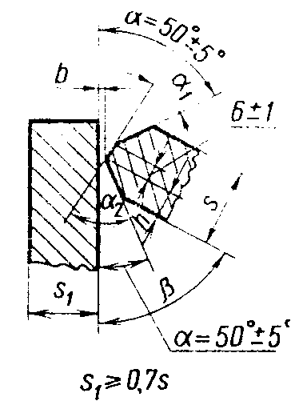 | 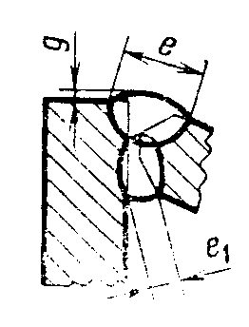 | А; П | Св. 26 до 40 | s-6  2 | s+4
Примечание. При полуавтоматической сварке притупление равно 3 ± 1 мм и $h=\frac{s−3}{2}$.
Таблица 9
Размеры, мм
Условное обозначение сварного соединения | Конструктивные элементы |  | Обозначение способа сварки | s | h | е |  |  |  |  |  | е₁  ±2 |  | α₁ | α₂ | α₁ | α₂ | b |  | g=g₁
Условное обозначение сварного соединения | подготовленных кромок свариваемых деталей | шва сварного соединения | Обозначение способа сварки | s | h | не более |  |  |  |  |  |  |  | град
 |  |  |  |  |  | β, град |  |  |  |  |  |  |  |  |  |  |  | Номин. | Пред. откл. | Номин. | Пред. откл.
 |  |  |  |  |  | 179-175 | 89-85 | 174-140 | 84-80 | 169-165 | 79-75 | 179-165 | 89-75 | Св. 90 |  | До 90
У5 | 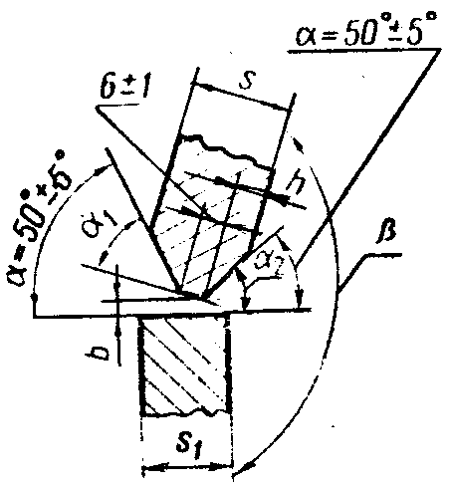 | 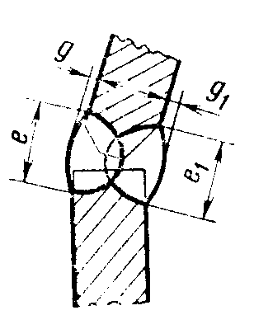 | Апш; Ппш; | От 20 до 24 | s-6  2 | 0,9s+2 |  | 0,8s+5 |  | 0,7s+5 |  | 10 | 3 | α-(180-β) | α+(180-β) | α-(90-β) | α+(90-β) | 0 | +1 | 2,5 | ±1,5
 |  |  |  | Св. 24 до 26 |  |  |  |  |  |  |  |  | 4
 |  |  |  | Св. 26 до 28 | s-6  2 | s+4 |  |  |  |  |  | 14
У5 | 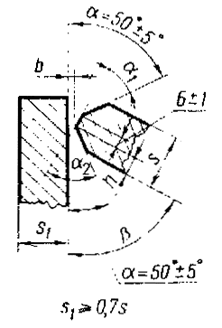 | 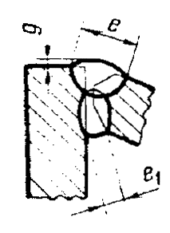 | Апш; Ппш; | Св. 28 до 30 |  |  |  |  |  |  |  |  | 5
 |  |  |  | Св. 30 до 40
Примечание. При полуавтоматической сварке притупление равно 3 ± 1 мм и $h=\frac{s−3}{2}$.
Таблица 10
Размеры, мм
Условное обозначение сварного соединения | Конструктивные элементы |  | Обозначение способа сварки | s | h=h₁ | e=e₁  не более | α₁, град | α₂=α₃, град | b |  | g=g₁
Условное обозначение сварного соединения | подготовленных кромок свариваемых деталей | шва сварного соединения | Обозначение способа сварки | s | h=h₁ | β, град | α₁, град | α₂=α₃, град | Номин. | Пред. откл. | Номин. | Пред. откл.
 |  |  |  |  |  | 179-136
У6 | 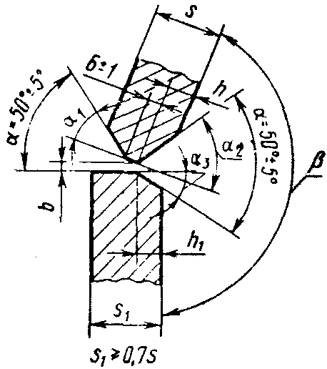 | 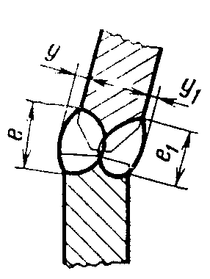 | А; П | От 20 до 40 | s-6  2 | 0,8s+2 | α-(180-β) | $$\begin{aligned}\frac{α}{2}+(\text{90}− \\ −\frac{β}{2})\end{aligned}$$ | 0 | +4 | 2,5 | +1,0  -2,0
 |  |  |  | Св. 40 до 60 | s-6  2 | 0,75s
Примечание. При полуавтоматической сварке притупление равно 3 ± 1 мм и $h=\frac{s−3}{2}$.
Таблица 11
Размеры, мм
Условное обозначение сварного соединения | Конструктивные элементы |  | Обозначение способа сварки | s | h | е, не более | е₁  ±2 | α₁, град | α₂=α₃, град | b |  | g=g₁
Условное обозначение сварного соединения | подготовленных кромок свариваемых деталей | шва сварного соединения | Обозначение способа сварки | s | h | β, град |  | α₁, град | α₂=α₃, град | Номин. | Пред. откл. | Номин. | Пред. откл.
 |  |  |  |  |  | 179-136
У6 | 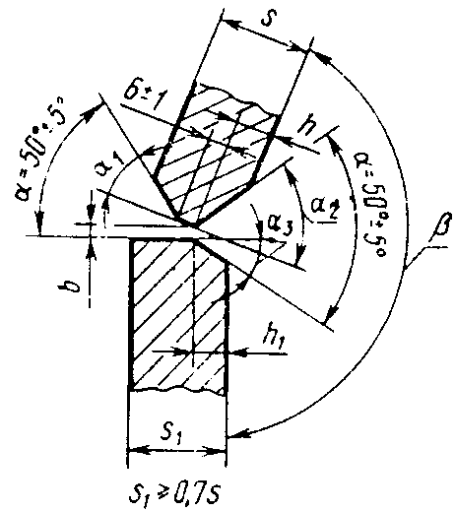 | 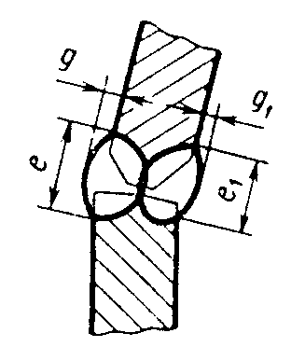 | Апш; Ппш | От 20 до 26 | s-6  2 | 0,8s+2 | 16 | α-(180-β) | $$\begin{aligned}\frac{α}{2}+(\text{90}− \\ −\frac{β}{2})\end{aligned}$$ | 0 | +4 | 2,5 | +1,0  -2,0
 |  |  |  | Св. 26 до 36 | s-6  2 | 0,8s+2 | 17
 |  |  |  | Св. 36 до 40 | s-6  2 | 0,8s+2 | 19
 |  |  |  | Св. 40 до 50 | s-6  2 | 0,75s | 20
 |  |  |  | Св. 50 до 60 | s-6  2 | 0,75s | 25
Примечание. При полуавтоматической сварке притупление равно 3 ± 1 мм и $h=\frac{s−3}{2}$.
Таблица 12
Размеры, мм
Условное обозначение сварного соединения | Конструктивные элементы |  | Обозначение способа сварки | s | е, не более |  |  |  |  | α₁, град | b |  | g, не менее
Условное обозначение сварного соединения | подготовленных кромок свариваемых деталей | шва сварного соединения | Обозначение способа сварки | s | β, град |  |  |  |  | α₁, град | Номин. | Пред. откл. | β, град
 |  |  |  |  | 91-100 | 101-110 | 111-120 | 121-135 | 136-175 | α₁, град | Номин. | Пред. откл. | 175-136 | 135-91
Т1 | 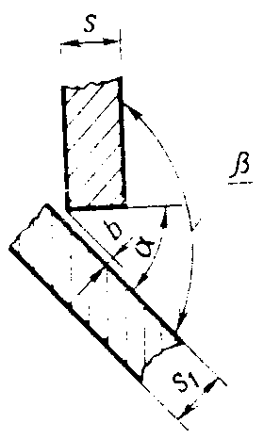  s₁ ≥ 0,7s | 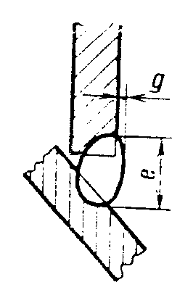 | А; П | От 3 до 4 | 4 | 6 |  |  |  | β-90 | 0 | +1,0 | 1,5±1,0 | 3
 |  |  |  | Св. 4 до 6 | 5 | 8
 |  |  |  | Св. 6 до 10 | 6 | 0,4s+7 | 0,6s+7 | 0,9s+7 | 1,1s+7
 |  |  |  | Св. 10 до 16
 |  |  |  | Св. 16 до 20 | 8 |  |  |  |  |  |  | +1,5 | $$2_{−1,5}^{+1,0}$$ | 4
 |  |  |  | Св. 20 до 30 | 9 |  |  |  |  |  |  |  |  | 5
 |  |  |  | Св. 30 до 40 | 0,5 |  |  |  |  |  |  |  |  | 0,35s
Примечание. Размер е относится к нерасчетным швам. Для расчетных швов е устанавливается при проектировании.
Таблица 13
Размеры, мм
Условное обозначение сварного соединения | Конструктивные элементы |  | Обозначение способа сварки | s | е, не более |  |  |  |  | е₁, не менее | α₁, град | b |  | g
Условное обозначение сварного соединения | подготовленных кромок свариваемых деталей | шва сварного соединения | Обозначение способа сварки | s | β, град |  |  |  |  | е₁, не менее | α₁, град | Номин. | Пред. откл. | Номин. | Пред. откл.
 |  |  |  |  | 91-100 | 101-110 | 111-120 | 121-130 | 131-135
Т2 | 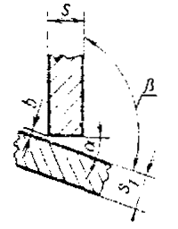  s₁ ≥ 0,7s | 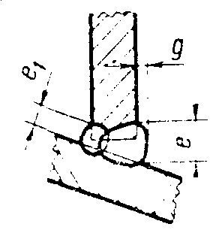 | Апш; Ппш | От 3 до 5 | 4 | 6 |  |  |  | 4 | β-90 | 2 | ±2 | 3 | ±2
 |  |  |  | Св. 5 до 9 | 5 | 8 |  |  |  | 5 | β-90 | 2 | ±2 | 4 | ±2
 |  |  |  | Св. 9 до 14 | 6 | 0,4s+7 | 0,6s+7 | 0,9s+7 | 1,1s+5 | 6 | β-90 | 2 | ±2 | 5 | ±2
 |  |  |  | Св. 14 до 20 | 8 |  |  |  |  | 8 | β-90 | 2 | ±2 | 6 | ±2
 |  |  |  | Св. 20 до 24 | 0,5s |  |  |  |  | 10 | β-90 | 2 | ±2 | 7 | ±2
 |  |  |  | Св. 24 до 30 |  |  |  |  |  |  |  |  |  | 8 | ±2
 |  |  |  | Св. 30 до 40 |  |  |  |  |  |  |  |  |  | 9 | ±2
Таблица 14
Размеры, мм
Условное обозначение сварного соединения | Конструктивные элементы |  | Обозначение способа сварки | s | е, не менее |  | α₁, град |  | α, град | b
Условное обозначение сварного соединения | подготовленных кромок свариваемых деталей | шва сварного соединения | Обозначение способа сварки | s | β, град |  |  |  | α, град | Номин. | Пред. откл.
 |  |  |  |  | 89-45 | 91-135 | Св. 90 | До 90 | α, град | Номин. | Пред. откл.
Т3 | 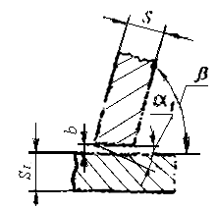  s₁ ≥ 0,7s | 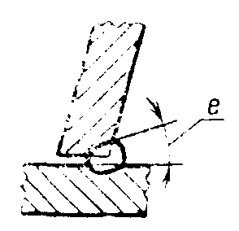 | А; П | От 3 до 4 | 3 | 5 | β-90 | 90-β | β | 0 | +0,8
 |  |  |  | Св. 4 до 5 |  |  |  |  |  |  | +1,0
 |  |  |  | Св. 5 до 10 | 4 | 7 |  |  |  |  | +1,5
 |  |  |  | Св. 10 до 16 | 5 | 9
 |  |  |  | Св. 16 до 40 | 0,35s | 0,5s
Примечание. Размер е относится к нерасчетным швам. Для расчетных швов е устанавливается при проектировании.
Таблица 15
Размеры, мм
Условное обозначение сварного соединения | Конструктивные элементы |  | Обозначение способа сварки | s | е=е₁  ±1 |  | α₁, град |  | α, град | g₁, не менее | b
Условное обозначение сварного соединения | подготовленных кромок свариваемых деталей | шва сварного соединения | Обозначение способа сварки | s | β, град |  |  |  | α, град | g₁, не менее | Номин. | Пред. откл.
 |  |  |  |  | 89-45 | 91-135 | Св. 90 | До 90
T4 | 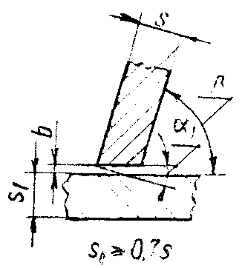 | 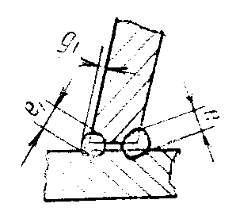 | А; П | От 3 до 4 | 5 |  | β-90 | 90-β | β | 3 | 0 | +0,8
 |  |  |  | Св. 4 до 6 |  |  |  |  |  |  |  | +1,0
 |  |  |  | Св. 6 до 10 | 7 |  | β-90 | 90-β | β | 4 | 0 | +1,5
 |  |  |  | Св. 10 до 16 | 16 |  | β-90 | 90-β | β | 5 | 0 | +1,5
 |  |  |  | Св. 16 до 40 | 0,5s |  | β-90 | 90-β | β | 0,3s | 0 | +1,5
Примечание. Размеры е и е₁ относятся к нерасчетным швам. Для расчетных швов е и е₁ устанавливаются при проектировании.
Таблица 16
Размеры, мм
Условное обозначение сварного соединения | Конструктивные элементы |  | Обозначение способа сварки | s | е₁  ±1 |  | α₁, град |  | е  ±1 | α, град | g₁, не менее | b
Условное обозначение сварного соединения | подготовленных кромок свариваемых деталей | шва сварного соединения | Обозначение способа сварки | s | β, град |  |  |  | е  ±1 | α, град | g₁, не менее | Номин. | Пред. откл.
 |  |  |  |  | 89-45 | 91-135 | Св. 90 | До 90
T4 | 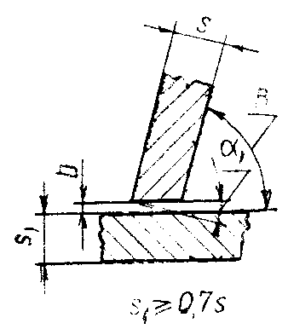 | 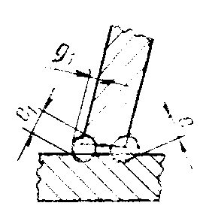 | Апш; Ппш | От 3 до 4 | 5 |  | β-90 | 90-β | 3 | β | 3 | 0 | +0,8
 |  |  |  | Св. 4 до 6 |  |  |  |  |  |  |  |  | +1,0
 |  |  |  | Св. 6 до 10 | 7 |  |  |  |  |  | 4 | 0 | +1,5
 |  |  |  | Св. 10 до 16 | 9 |  | β-90 | 90-β | 4 | β | 5 | 0 | +1,5
 |  |  |  | Св. 16 до 40 | 0,5s |  | β-90 | 90-β | 5 | β | 0,3s | 0 | +1,5
Примечание. Размеры е и е₁ относятся к нерасчетным швам. Для расчетных швов е и е₁ устанавливаются при проектировании.
Таблица 17
Размеры, мм
Условное обозначение сварного соединения | Конструктивные элементы |  | Обозначение способа сварки | s | е₁, не более | α, град | b |  | g
Условное обозначение сварного соединения | подготовленных кромок свариваемых деталей | шва сварного соединения | Обозначение способа сварки | s | β, град | α, град | Номин. | Пред. откл. | Номин. | Пред. откл.
 |  |  |  |  | 91-134
T5 | 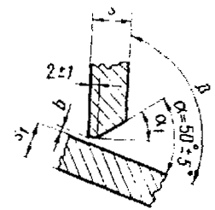  s₁ ≥ 0,7s | 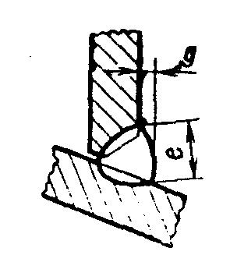 | А; П | От 8 до 10 | 1,3s+7 | α-(β-90) | 2 | ±2 | 4 | ±2
 |  |  |  | Св. 10 до 14
 |  |  |  | Св. 14 до 16 |  |  |  |  | 5 | ±2
 |  |  |  | Св. 16 до 18 |  |  |  |  | 6 | ±2
 |  |  |  | Св. 18 до 20
 |  |  |  | Св. 20 до 42 |  |  |  |  | 7 | ±2
Тaблица 18
Размеры, мм
Условное обозначение сварного соединения | Конструктивные элементы |  | Обозначение способа сварки | s | е, не более | α₁, град | е₁  ±1 | b |  | g
Условное обозначение сварного соединения | подготовленных кромок свариваемых деталей | шва сварного соединения | Обозначение способа сварки | s | β, град | α₁, град | е₁  ±1 | Номин. | Пред. откл. | Номин. | Пред. откл.
 |  |  |  |  | 91-134
Т6 | 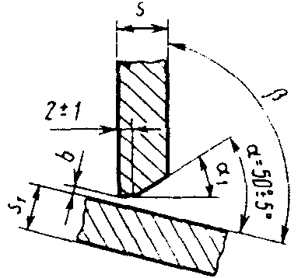  s₁ ≥ 0,7s | 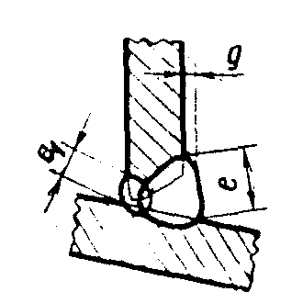 | Апш; Ппш; | От 8 до 10 | 1,3s+6 | α-(β-90) | 5 | 2 | ±2 | 4 | ±2
 |  |  |  | Св. 10 до 14 | 1,3s+6 | α-(β-90) | 6 | 2 | ±2 | 5 | ±2
 |  |  |  | Св. 14 до 16 | 1,3s+6 | α-(β-90) | 7 | 2 | ±2 | 6 | ±2
 |  |  |  | Св. 16 до 18 | 1,3s+6 | α-(β-90) | 8
 |  |  |  | Св. 18 до 20 | 1,3s+6 | α-(β-90) | 9 | 2 | ±2 | 7 | ±2
 |  |  |  | Св. 20 до 42 | 1,3s+6 | α-(β-90) | 10
Таблица 19
Размеры, мм
Условное обозначение сварного соединения | Конструктивные элементы |  | Обозначение способа сварки | s | h | е=е₁ |  | е |  | е₁ |  | α₁ | α₂ | α₁ | α₂ | b |  | g=g₁
Условное обозначение сварного соединения | подготовленных кромок свариваемых деталей | шва сварного соединения | Обозначение способа сварки | s | h | не более |  |  |  |  |  | град |  |  |  | Номин. | Пред. откл. | Номин. | Пред. откл.
 |  |  |  |  |  | β, град
 |  |  |  |  |  | 91-95 | 89-85 | 96-100 | 84-80 | 96-100 | 84-80 | Св. 90 |  | До 90
T7 | 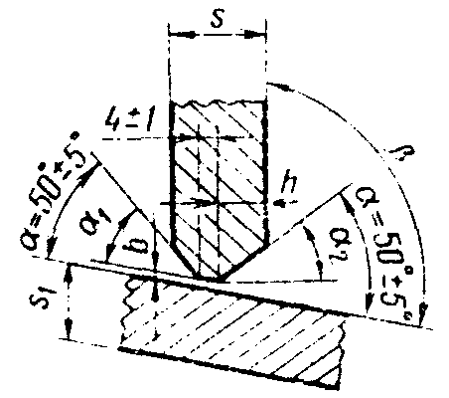  s₁ ≥ 0,7s | 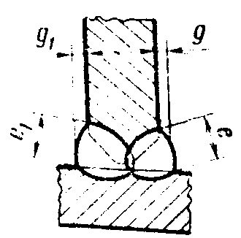 | А; П | От 16 до 18 | s-4  2 | 0,8s+5 |  | 0,8s+6 |  | s+8 |  | α+(β-90) | α-(β-90) | α+(β-90) | α-(β-90) | 0 | +1,5 | 4 | ±2
 |  |  |  | Св. 18 до 22 |  |  |  |  |  |  |  |  |  |  |  |  |  | 5 | ±2
 |  |  |  | Св. 22 до 26 |  |  |  |  |  |  |  |  |  |  |  |  |  | 6 | ±2
 |  |  |  | Св. 26 до 30 |  |  |  |  |  |  |  |  |  |  |  |  |  | 7 | ±2
 |  |  |  | Св. 30 до 36 |  |  |  |  |  |  |  |  |  |  |  |  |  | 8 | ±2
 |  |  |  | Св. 36 до 40 |  |  |  |  |  |  |  |  |  |  |  |  |  | 9 | ±2
Таблица 20
Размеры, мм
Условное обозначение сварного соединения | Конструктивные элементы |  | Обозначение способа сварки | s | h | е=е₁ |  | е |  |  | е₁ |  | α₁ | α₂ | α₁ | α₂ | g₁, не менее | b |  | g
Условное обозначение сварного соединения | подготовленных кромок свариваемых деталей | шва сварного соединения | Обозначение способа сварки | s | h | не более |  |  |  |  |  |  | град |  |  |  | g₁, не менее | Номин. | Пред. откл. | Номин. | Пред. откл.
 |  |  |  |  |  | β, град
 |  |  |  |  |  | 91-95 | 89-85 |  | 96-100 | 84-80 | 96-100 | 84-80 | Св. 90 |  | До 90
T7 | 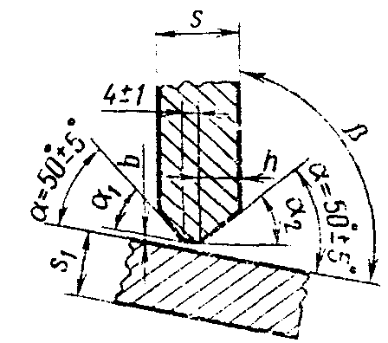  s₁ ≥ 0,7s | 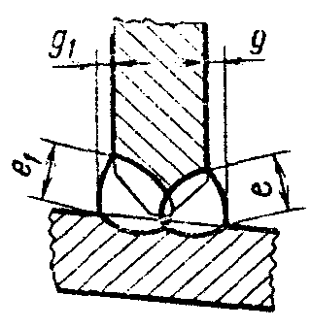 | Апш; Ппш | От 16 до 20 | s-3  2 | 0,8s+5 |  |  | 0,7s+6 |  | s+6 |  | α+(β-90) | α-(β-90) | α+(β-90) | α-(β-90) | 3 | 1,5 | ±1,5 | 6 | ±2
 |  |  |  | Св. 20 до 24 |  |  |  |  |  |  |  |  |  |  |  |  |  |  |  | 7 | ±2
 |  |  |  | Св. 24 до 28 |  |  |  |  |  |  |  |  |  |  |  |  | 4 | 1,5 | ±1,5 | 8 | ±2
 |  |  |  | Св. 28 до 34 |  |  |  |  |  |  |  |  |  |  |  |  | 5 | 1,5 | ±1,5 | 10 | ±3
Таблица 21
Размеры, мм
Условное обозначение сварного соединения | Конструктивные элементы |  | Обозначение способа сварки | s | h | е |  |  |  | е₁ |  |  |  | α₁ | α₂ | α₁ | α₂ | b |  | g=g₁
Условное обозначение сварного соединения | подготовленных кромок свариваемых деталей | шва сварного соединения | Обозначение способа сварки | s | h | не более |  |  |  |  |  |  |  | град |  |  |  | Номин. | Пред. откл. | Номин. | Пред. откл.
 |  |  |  |  |  | β, град
 |  |  |  |  |  | 101-105 | 79-75 | 106-110 | 74-70 | 101-105 | 79-75 | 106-110 | 74-70 | Св. 90 |  | До 90
Т8 | 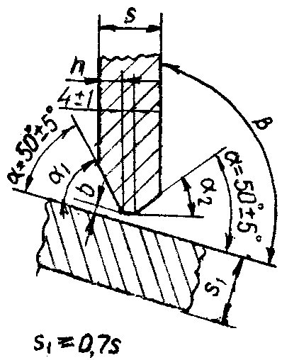 | 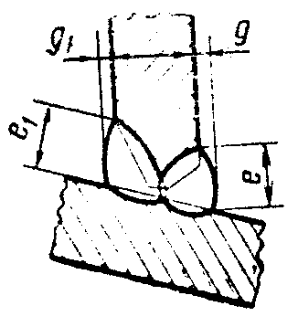 | А; П | От 16 до 18 | s-4  3 | 0,8s+5 |  | 0,6s+6 |  | s+8 |  | 1,2s+5 |  | α+(β-90) | α-(β-90) | α+(β-90) | α-(β-90) | 0 | ±1,5 | 4 | ±2
 |  |  |  | Св. 18 до 22 |  |  |  |  |  |  |  |  |  |  |  |  |  |  |  | 5 | ±2
 |  |  |  | Св. 22 до 24 |  |  |  |  |  |  |  | 1,3s+6 |  |  |  |  |  |  |  | 6 | ±2
 |  |  |  | Св. 24 до 26 |  |  |  |  |  |  |  |  |  |  |  |  |  |  |  | 7 | ±2
 |  |  |  | Св. 26 до 28 |  |  |  |  |  |  |  |  |  |  |  |  |  |  |  | 8 | ±2
 |  |  |  | Св. 28 до 34 |  |  |  |  |  |  |  |  |  |  |  |  |  |  |  | 9 | ±2
 |  |  |  | Св. 34 до 40
Примечание. При полуавтоматической сварке притупление равно 3 ± 1 мм и $h=\frac{s−3}{3}$.
Таблица 22
Размеры, мм
Условное обозначение сварного соединения | Конструктивные элементы |  | Обозначение способа сварки | s | h | е |  |  |  | е₁ |  |  |  | g |  | α₁ | α₂ | α₁ | α₂ | b |  | g
Условное обозначение сварного соединения | подготовленных кромок свариваемых деталей | шва сварного соединения | Обозначение способа сварки | s | h | не более |  |  |  |  |  |  |  |  |  | град |  |  |  | Номин. | Пред. откл. | Номин. | Пред. откл.
 |  |  |  |  |  | β, град
 |  |  |  |  |  | 101-105 | 79-75 | 106-110 | 74-70 | 101-105 | 79-75 | 106-110 | 74-70 | 101-110 | 79-70 | Св. 90 |  | До 90
Г8 | 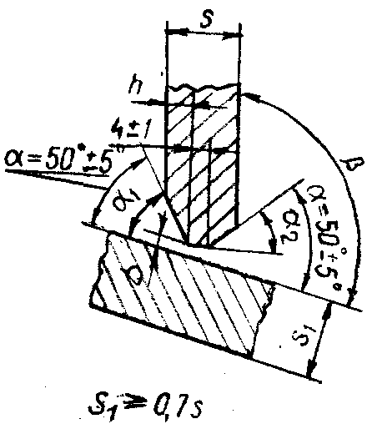 | 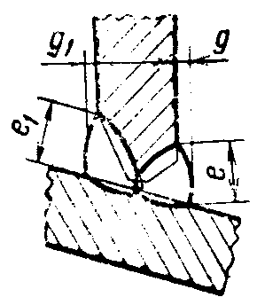 | Апш; Ппш | От 16 до 18 | s-4  3 | 0,8s+5 |  | 0,6s |  | s+5 |  | 1,2s+5 |  | 3 |  | α+(β-90) | α-(β-90) | α+(β-90) | α-(β-90) | 1,5 | ±1,5 | 6 | ±2
 |  |  |  | Св. 18 до 22
 |  |  |  | Св. 22 до 24 |  |  |  |  |  |  |  | 1,3s+6 |  |  |  |  |  |  |  |  |  | 7 | ±2
 |  |  |  | Св. 24 до 26
 |  |  |  | Св. 26 до 28 |  |  |  |  |  |  |  |  |  | 4 |  |  |  |  |  |  |  | 8 | ±2
 |  |  |  | Св. 28 до 34 |  |  |  |  |  |  |  |  |  | 2 |  |  |  |  |  |  |  | 10 | ±3
 |  |  |  | Св. 34 до 40 |  |  |  |  |  |  |  |  |  |  |  |  |  |  |  |  |  | 12 | ±3
Примечание. При полуавтоматической сварке притупление равно 3 ± 1 мм и $h=\frac{s−3}{3}$.
Таблица 23
Размеры, мм
Условное обозначение сварного соединения | Конструктивные элементы |  | Обозначение способа сварки | s | е=е₁  ±2 |  | α₁ | α₂ | α₁ | α₂ | b |  | g=g₁
Условное обозначение сварного соединения | подготовленных кромок свариваемых деталей | шва сварного соединения | Обозначение способа сварки | s |  |  | град
 |  |  |  |  | β, град |  |  |  |  |  | Номин. | Пред. откл. | Номин. | Пред. откл.
 |  |  |  |  | 91-105 | 89-75 | Св. 90 |  | До 90
Т9 | 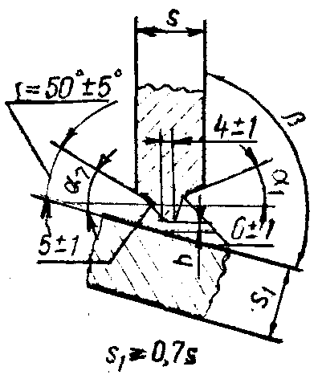 | 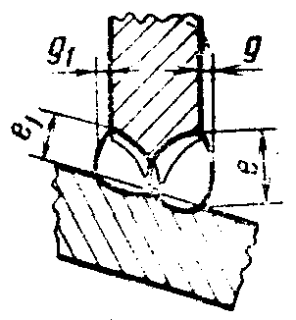 | А; П | От 30 до 40 | 0,7s |  | (20±2)-(β-90) | (20±2)+(β-90) | (20±2)-(90-β) | (20±2)+(90-β) | 0 | +1 | 6 | ±2
 |  |  |  | Св. 40 до 50 | 0,6s |  |  |  |  |  |  |  | 7 | ±2
 |  |  |  | Св. 50 до 55 |  |  |  |  |  |  |  |  | 8 | ±2
 |  |  |  | Св. 55 до 60

5. Подварочный шов и подварку корня швов сварных соединений типов У2, У4, У5, У6, Т2, Т4, Т6, Т7, Т8 выполняют любыми способами дуговой сварки с соблюдением требований к конструктивным элементам швов сварных соединений для выбранного способа сварки.
6. В швах сварных соединении типов У1 и У3 стальная подкладка может быть съемной или остающейся.
7. Конструктивные элементы подготовленных кромок и размеры выполненного шва сварного соединения выбираются по толщине s.
8. Допускается смещение свариваемых кромок относительно друг друга не более:
0,5 мм - для кромок толщиной до 4 мм;
1,0 мм - для кромок толщиной 4-10 мм;
0,1 s, но не более 3 мм - для кромок толщиной более 10 мм.
9. Предельные отклонения подварочных швов сварных соединений от номинальных размеров, указанных на чертежах, должны соответствовать:
±1 мм - при е₁ или g₁ < 6 мм;
${}_{−1}^{+2}$ мм - при е₁ или g₁ ≥ 6 мм.
10. При неодинаковой толщине кромок, свариваемых под углом β = 179-160°, на кромке, имеющей большую толщину, должен быть скос с одной или двух сторон длиной l = 5(s₁ - s) - при одностороннем превышении кромок и длиной l = 2,5(s₁ - s) -при двустороннем превышении кромок до толщины тонкой кромки s, как указано на черт. 1, 2.
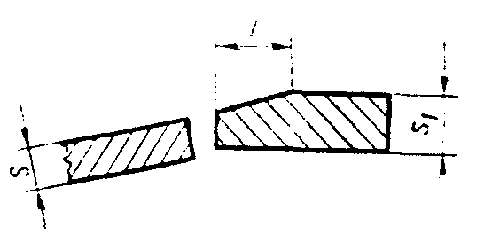
Черт. 1
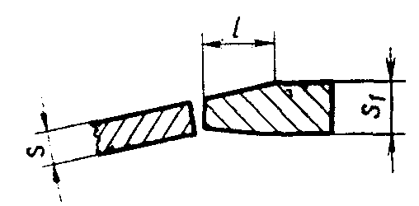
Черт. 2
При разности в толщине свариваемых кромок, не превышающей величин, указанных в табл. 24, подготовка кромок под сварку должна производиться так же, как для кромок одинаковой толщины; конструктивные элементы подготовленных кромок и размеры выполненного шва сварного соединения выбираются по большой толщине.
Таблица 24
Толщина кромки s | Разность толщин s₁ - s, не более
2-3  4-30  32-40  Свыше 40 | 1  2  4  6
11. При переменном угле сопряжения деталей шов делится на участки и каждый участок сопрягаемых элементов выполняется в соответствии с требованиями настоящего стандарта.
ИНФОРМАЦИОННЫЕ ДАННЫЕ
1. РАЗРАБОТАН И ВНЕСЕН Министерством судостроительной промышленности СССР
РАЗРАБОТЧИКИ В. А. Попова (руководитель темы), Л. П. Аряшева, С. Л. Яковлева
2. УТВЕРЖДЕН И ВВЕДЕН В ДЕЙСТВИЕ Постановлением Государственного комитета стандартов Совета Министров СССР от 12.12.75 № 3880
3. Срок проверки - 1996 г.
Периодичность проверки - 5 лет
4. ВЗАМЕН ГОСТ 11533-65
5. ПЕРЕИЗДАНИЕ с Изменением № 1, утвержденным в мае 1991 г. (ИУС 8-91)
6. Ограничение срока действия снято (Постановление Государственного комитета СССР но управлению качеством продукции и стандартам от 16.05.91 № 695)

